
МИНИСТЕРСТВО НАУКИ И ВЫСШЕГО ОБРАЗОВАНИЯ РОССИЙСКОЙ ФЕДЕРАЦИИ
ФЕДЕРАЛЬНОЕ ГОСУДАРСТВЕННОЕ БЮДЖЕТНОЕ
ОБРАЗОВАТЕЛЬНОЕ УЧРЕЖДЕНИЕ ВЫСШЕГО ОБРАЗОВАНИЯ
«ДОНСКОЙ ГОСУДАРСТВЕННЫЙ ТЕХНИЧЕСКИЙ УНИВЕРСИТЕТ»
(ДГТУ)

Факультет «Информатика и вычислительная техника»
Кафедра «Кибербезопасность информационных систем»

Лабораторная работа № 5
по дисциплине: «Методы алгебраической геометрии в криптографии»
на тему: «Скалярное умножение точки эллиптической кривой»

Выполнил обучающийся гр. ВКБ41
Оганов В.Ю.

Проверила:
Ст. пр. Артамонова Е.А.

Ростов-на-Дону
2025

Задание.
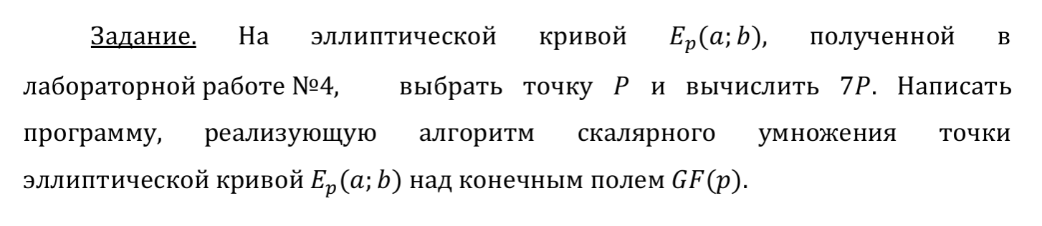
Ручная реализация.
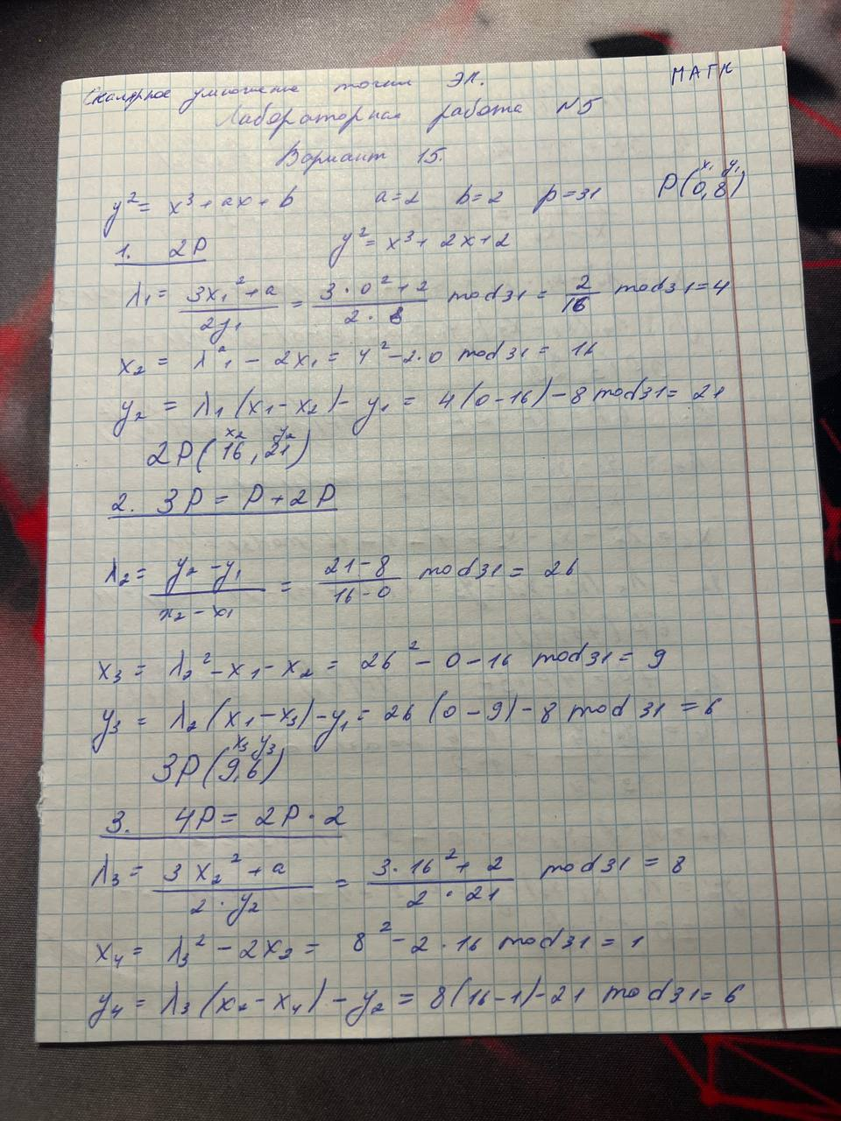
Рисунок 1 – Ручная реализация.
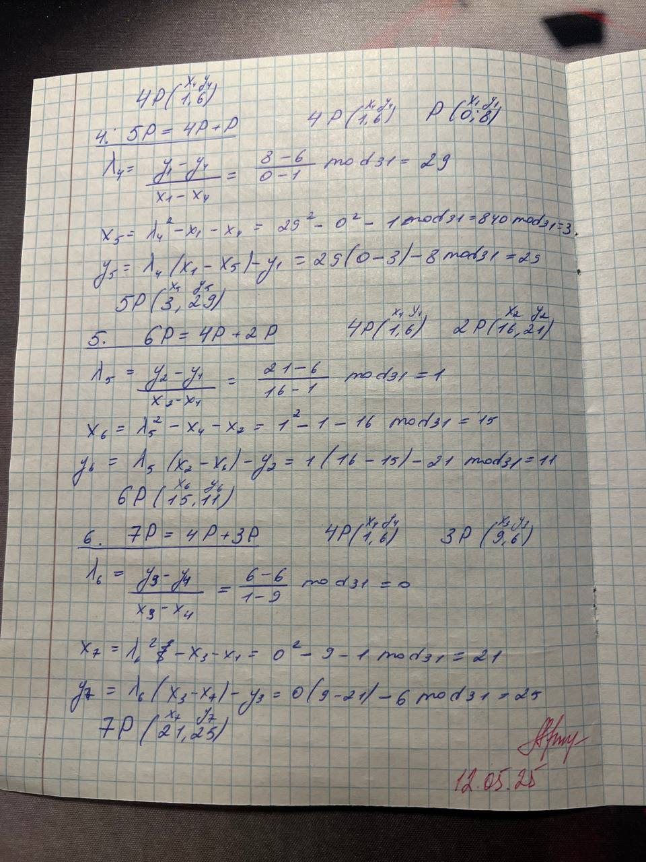
Рисунок 2 – Ручная реализация.

Результат программы.
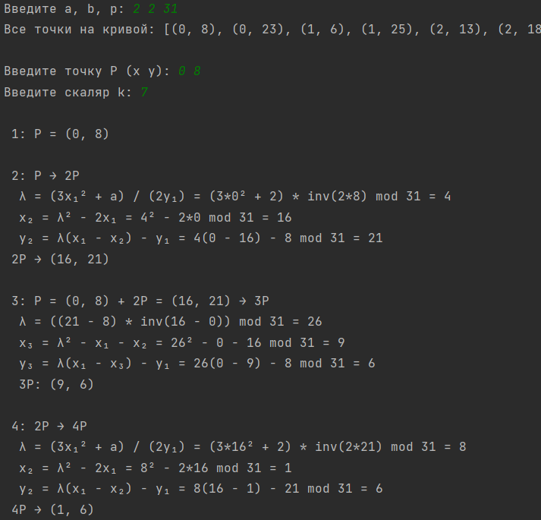
Рисунок 3 – Программная реализация.
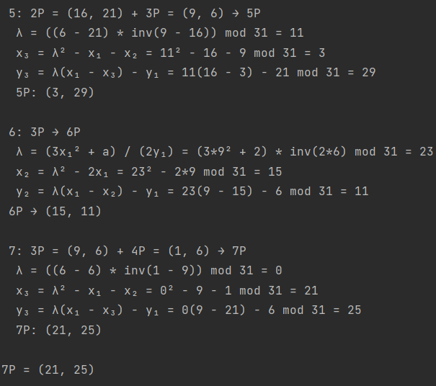
Рисунок 4 – Программная реализация.

Листинг программы.
def mod_inv(n, p):
return pow(n, p - 2, p)
def find_points(a, b, p):
points = []
for x in range(p):
x_cubed = (x ** 3) % p
ax = (a * x) % p
rhs = (x_cubed + ax + b) % p
y_values = []
for y in range(p):
lhs = (y ** 2) % p
if lhs == rhs:
y_values.append(y)
points.append((x, y))
return points
def is_on_curve(P, a, b, p):
if P is None:
return True
x, y = P
return (y**2 % p) == ((x**3 + a*x + b) % p)
def add_points(P, Q, a, p):
if P is None:
return Q
if Q is None:
return P
if P == Q:
return double_point(P, a, p)
if P[0] == Q[0] and P[1] != Q[1]:
return None
lam = ((Q[1] - P[1]) * mod_inv(Q[0] - P[0], p)) % p
print(f" λ = (({Q[1]} - {P[1]}) * inv({Q[0]} - {P[0]})) mod {p} = {lam}")
x_r = (lam ** 2 - P[0] - Q[0]) % p
print(f" x₃ = λ² - x₁ - x₂ = {lam}² - {P[0]} - {Q[0]} mod {p} = {x_r}")
y_r = (lam * (P[0] - x_r) - P[1]) % p
print(f" y₃ = λ(x₁ - x₃) - y₁ = {lam}({P[0]} - {x_r}) - {P[1]} mod {p} = {y_r}")
return (x_r, y_r)
def double_point(P, a, p):
if P is None:
return None
if P[1] == 0:
return None
lam = ((3 * P[0] ** 2 + a) * mod_inv(2 * P[1], p)) % p
print(f" λ = (3x₁² + a) / (2y₁) = (3*{P[0]}² + {a}) * inv(2*{P[1]}) mod {p} = {lam}")
x_r = (lam ** 2 - 2 * P[0]) % p
print(f" x₂ = λ² - 2x₁ = {lam}² - 2*{P[0]} mod {p} = {x_r}")
y_r = (lam * (P[0] - x_r) - P[1]) % p
print(f" y₂ = λ(x₁ - x₂) - y₁ = {lam}({P[0]} - {x_r}) - {P[1]} mod {p} = {y_r}")
return (x_r, y_r)
def scalar_multiply(k, P, a, p):
if k == 0:
return None
if k == 1:
return P
steps = [None] * (k + 1)
steps[1] = P
print(f"\n 1: P = {P}")
for i in range(2, k + 1):
if i % 2 == 0:
prev_step = steps[i // 2]
print(f"\n {i}: {i//2 if i != 2 else ''}P → {i}P")
steps[i] = double_point(prev_step, a, p)
print(f" {i}P → {steps[i]}")
else:
step_a = steps[i // 2]
step_b = steps[i // 2 + 1]
print(f"\n {i}: {i//2 if i != 2 and i != 3 else ''}P = {step_a} + {i//2+1}P = {step_b} → {i}P")
steps[i] = add_points(step_a, step_b, a, p)
print(f" {i}P: {steps[i] if steps[i] is not None else 'O'}")
return steps[k] if steps[k] is not None else "O - бесконечно удалённая точка"
# Основная программа
a, b, p = map(int, input("Введите a, b, p: ").split())
points = find_points(a, b, p)
print("Все точки на кривой:", points, 'O')
while True:
P_input = input("\nВведите точку P (x y): ")
if P_input.lower() == 'exit':
exit()
try:
Px, Py = map(int, P_input.split())
P = (Px, Py)
if is_on_curve(P, a, b, p):
break
print("Точка P не принадлежит кривой")
except:
print("Некорректный ввод")
while True:
k_input = input("Введите скаляр k: ")
try:
k = int(k_input)
if k > 0:
break
print("Скаляр должен быть положительным числом.")
except:
print("Некорректный ввод")
result = scalar_multiply(k, P, a, p)
print(f"\n{k}P = {result}")
Вывод.
В данной лабораторной работе была использована эллиптическая кривая Ep(a;b) построенная в предыдущей лабораторной работе. На этой кривой была выбрана конкретная точка P, после чего реализован алгоритм скалярного умножения точки на целое число, в частности вычисление значения 7P. Программа корректно реализует алгоритм «умножения двойным и сложением», что позволяет эффективно вычислять кратные точки на эллиптической кривой. В процессе выполнения были произведены необходимые операции удвоения и сложения точки P с сохранением всех правил арифметики над конечным полем GF(p). Полученные результаты подтвердили правильность реализации алгоритма и соответствие итоговой точки 7P законам группы точек эллиптической кривой. Реализация может быть использована как основа для дальнейших криптографических алгоритмов, включая схемы цифровой подписи и обмена ключами.

